AULA 09 Avaliação Bioquímica – 07.04.2025
Indicadores proteicos
Proteína visceral
- Produzida no fígado
- Estão no fígado, rim, coração e sangue
- Regulam processo metabólicos, transporte de nutrientes e defesa do organismo
- Albumina, transferrina, proteína C reativa
Proteína somática
- Produzida no músculo esquelético
- Responsáveis pela contração muscular, reserva de aminoácidos e manutenção da forca e mobilidade
- Actina, miosina e creatina
Proteínas viscerais - proteínas totais
Soma de todas as proteínas presentes no plasma - albumina, transferrina, pré-albumina e proteína transportadora do retinol
Nenhuma é sensível o suficiente para o diagnóstico preciso da desnutrição aguda Necessita de avaliação simultânea da ingestão alimentar, exame físico, composição corporal e dados clínicos Avaliação do estado inflamatório
- Desequilíbrio na concentração de proteínas plasmáticas
Albumina
- Proteína mais abundante no plasma e líquidos extracelulares
Funções:
- Ligação e transporte de diversas substancias (cálcio zinco, magnésio, ácidos graxos de cadeia longa, medicamentos)
- Manutenção da pressão coloidosmótica Baixa sensibilidade na avaliação da desnutrição aguda (meia via de 18 a 20 dias)
- Inversamente relacionada a inflamação -> indicador de complicações, tempo de internação e mortalidade
- Hipoalbuminemia: doenças hepáticas, insuficiência cardíaca, infecção, traumas, cirurgias
Transferrina
- Principal proteína transportadora de ferro
- Mais sensível que a albumina para avaliação da desnutrição aguda (meia via de 8 a 10 dias)
- Analise de ferro Deficiência de ferro - aumento da transferrina
- Excesso de ferro - diminuição da transferrina
- Limitações: doença hepáticas, renais e hematológicas
Pré - albumina
- Transtirretina
- Transporta o hormônio tiroxina e vitamina A (ligação com proteína transportadora do retinol)
- Mais sensível → meia vida 2 a 3 dias
Alto custo
- Limitações: Deficiência de zinco → responsável por sua síntese e secreção hepática
- Doenças renais e tireoidianas
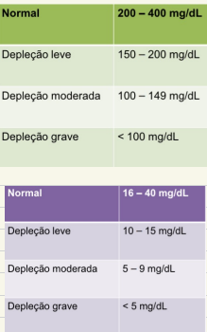
Alto custo
- Limitações: Deficiência de zinco → responsável por sua síntese e secreção hepática
- Doenças renais e tireoidianas
Proteína transportadora do retinol (RBP)
Responsável pelo transporte da vitamina A na forma de retinol
Detecção rápida de mudanças no estado nutricional (meia vida 10 a 12 horas)
Limitações:
- Doenças renais e hepáticas
- Carência de vitamina A
- Infecções graves
Fator de crescimento semelhante a insulina (IFG-1)
- Função associada ao GH (hormônio do crescimento) - estimula a produção de IGF-1 no fígado
- Marcador indireto do estado nutricional - sua produção pode ser influenciada pela alimentação, estado inflamatório, hormônios e faixa etária
- Redução = desnutrição (meia vida 2 a 4 horas)
- Aumento = resposta positiva a intervenção nutricional
Limitações:
- Doenças hepáticas e hormonais
- Uso exógeno do hormônio
- Valor de referência Adulto: 100-300 ng/mL Idoso: 50-150 ng/mL
Proteína C reativa (PCR)
- Marcador de inflamação!!
- Aumentada em: trauma, queimaduras, infecção, inflamação, cirurgias
- Proteína de fase aguda
- Não é marcador direto do estado nutricional, mas podemos utilizar no diagnóstico de caquexia
- Aumento do gasto energético -> 10-60% do basal Valor de referência Normal: < 5 mg/L Inflamação leve: 5 – 10 mg/L Inflamação grave: > 10 mg/L
Proteínas somáticas — Excreção urinaria de creatinina
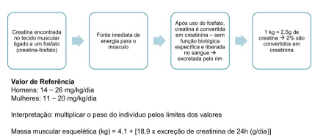
- Valores influenciados por idade, sexo, dieta e função renal
- Aumento: dieta rica em proteínas, exercício intenso, aumento de massa muscular
- Redução: desnutrição, doença renal, envelhecimento

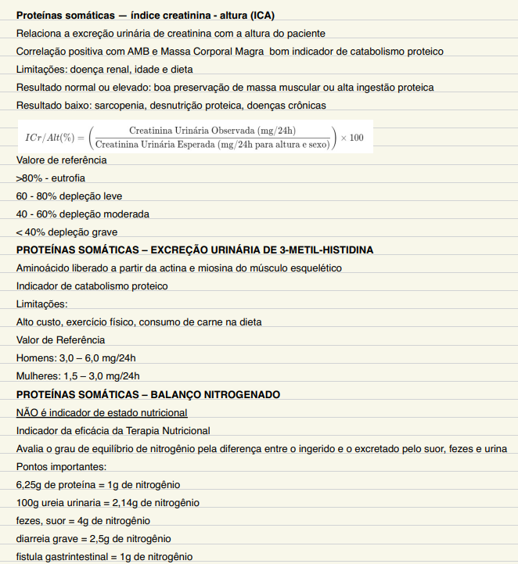
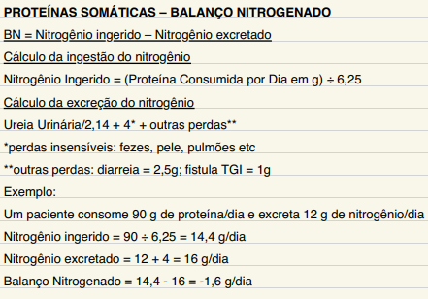
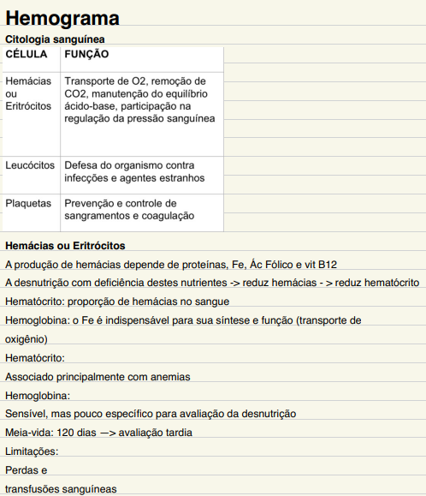
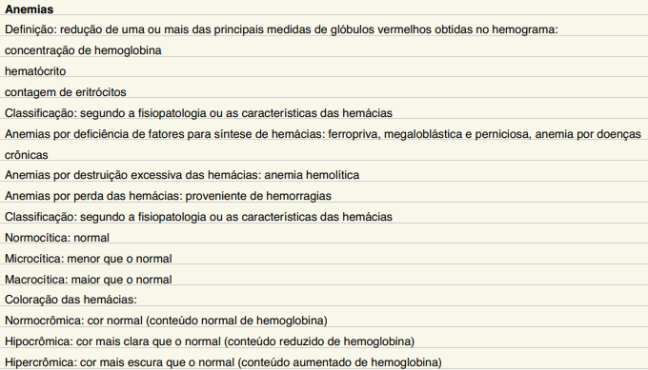
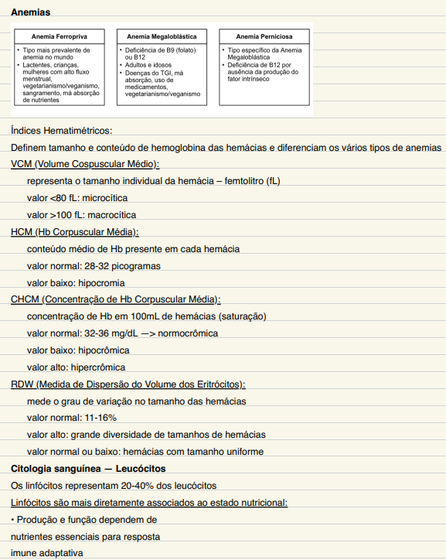
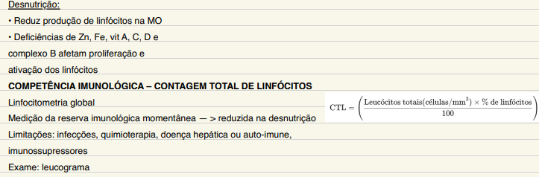
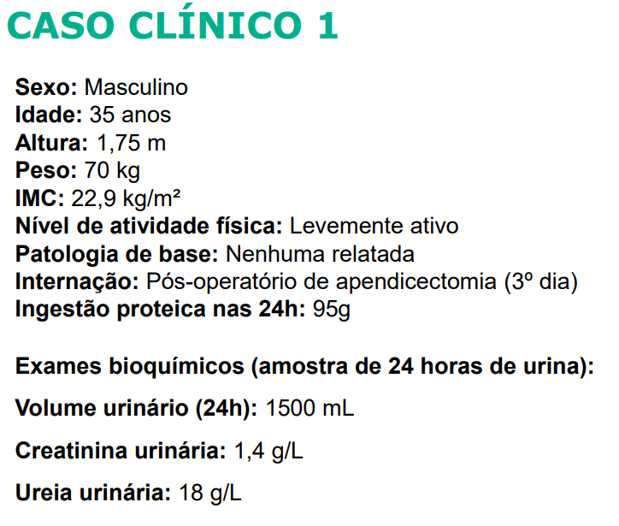
Calcule e analise:
1. Excreção urinária de creatinina
Excreção de creatinina = 1400mg de acordo
  - Calcule o intervalo de referência do paciente e analise
980 a 1820mg/kg/dia
  - Estime a MME
Massa muscular esquelética (kg) = 4,1 / (18,9 x excreção de creatinina de 24h (g/dia)).
Massa muscular esquelética (kg) = 4,1 + 26,46 30,56
2. Calcule e classifique o ICA
ICA = creatinina urinária 24h (mg) / creatinina ideal 24h x 100
ICA = 1,400 / 1,555 x 100
= 0,90 x 100 90%
Classificação = eutrofia
3. Calcule e classifique o BN
Nitrogênio Ingerido = (Proteína Consumida por Dia em g) / 6,25
= 95 / 6,25
= 15,2
Nitrogênio Excretado = Ureia Urinária/2,14 + 4° + outras perdas)
= 18/2,14+ 4
= 8,4 +4 12,4
BN = Nitrogênio ingerido – Nitrogênio excretado
BN = 15,2 -12,4
= 2,8
Classificação: anabolismo

